解递归方程
下面的求解方法，其正确性可阅读组合数学中的相关内容。
- 递推法
例：Hanoi塔问题递归算法的时间复杂性，由以下递归方程给出：
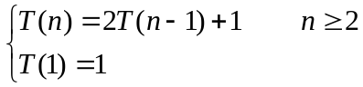
递推求解如下：
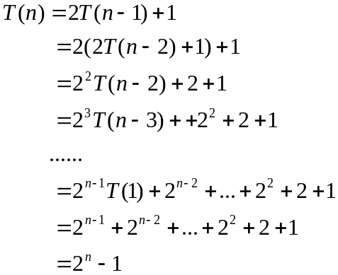
所以，Hanoi塔问题递归算法的时间复杂性为：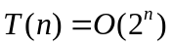
例：分治法实例。设n表示问题的尺寸，n/b表示将问题分成a个子问题后的每个子问题的尺寸，其中a,b为常数。d(n)表示在分解或合成子问题而得到整个问题解决时的时间耗费。则整个问题的时间耗费由下面的递归方程给出：
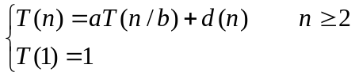
递推求解如下：
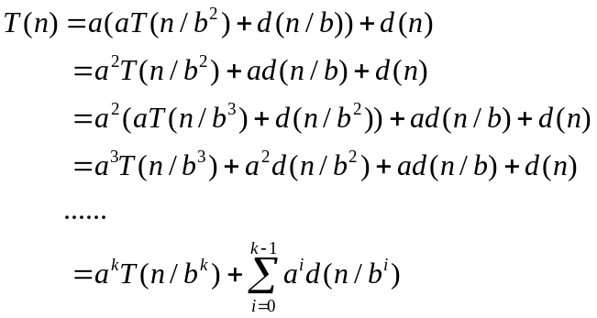
设：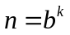，则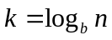，有：
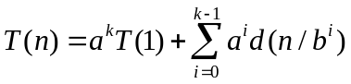
当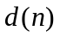为常数时，有：
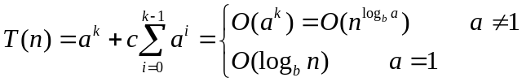
当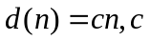为常数时，有：
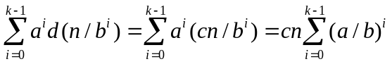
若：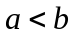，则：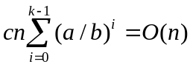
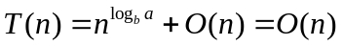
若：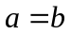，则：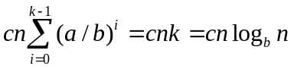
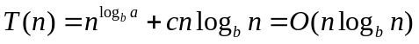
若：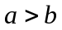，则：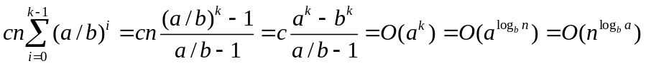
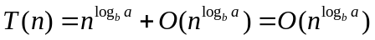
综上所述：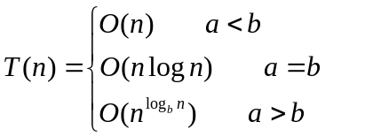

2、公式解法
K阶常系数齐次递推方程：
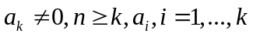是常数
则对应的特征方程为：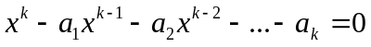
特征方程有k个根：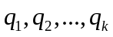，称为齐次方程的特征根。
若：k个根中无重根，则齐次方程的通解为：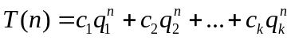
其中的系数为待定系数，由方程的初始条件确定。
若：k个根中有r重根，中，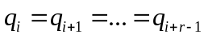，则齐次方程的通解为：
例：求解递归方程
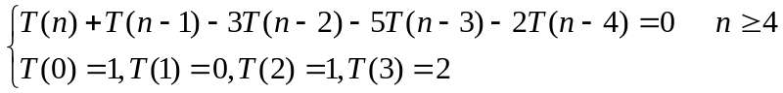
解：递归方程的特征方程为 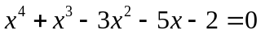
其特征根为：-1，-1，-1，2
递归方程通解为：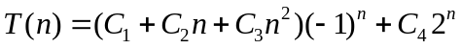
由初始条件有：
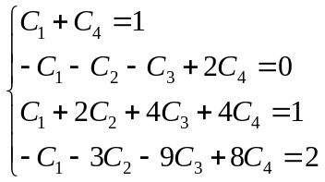
解得：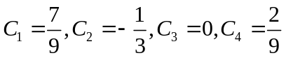
因此递归方程的解为：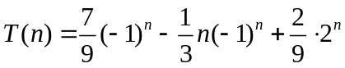

K阶常系数线性非齐次递推方程：
方程通解为：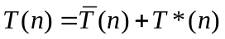 ，其中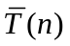是对应的齐次方程的通解， 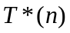是一个特解。
当f(n)是n的t次多项式时，可设特解也是n的t次多项式：
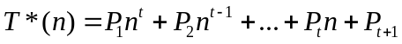，其中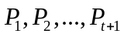是待定系数，将代入原递推方程后即可求出。
例：求解递归方程的一个特解
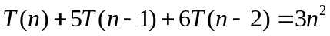
解：设特解为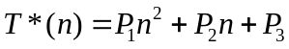，代入原递归方程有：
化简有：
比较两边的系数，有
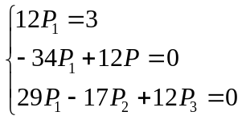
解得：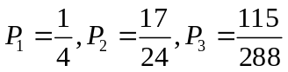
因此递归方程的特解为：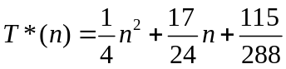

当f(n)是指数函数时，若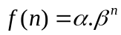，其中为给定系数。
若不是对应的齐次方程的特征根，则可设特解：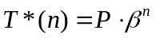，其中P待定。
若是对应的齐次方程的e重特征根，则可设特解：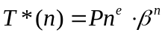，其中P待定。
例：求解递归方程
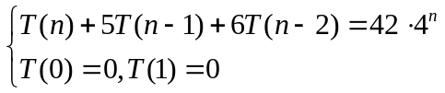
解：递归方程对应的齐次方程的特征方程为：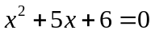，解为-2，-3
递归方程对应的齐次方程的通解为：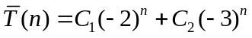
设特解为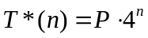，代入原递归方程有：
解得：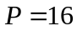，
递归方程的特解为：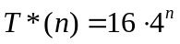
递归方程的解为：
由初始条件得：
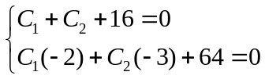
解得：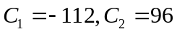
所以递归方程的解为：
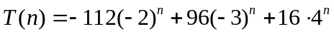

- 生成函数法
设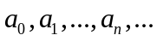是一个数列，作形式幂级数：
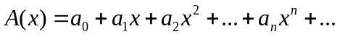
称A(x)是数列的生成函数。
当的通项由递归方程的形式给出时，利用生成函数可以求解出的结果。
例：Hanoi塔问题中，若：表示移动n个盘子所需要的移动次数，则递归方程有：
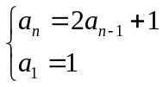
解：以为系数构造生成函数：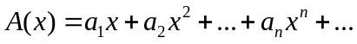
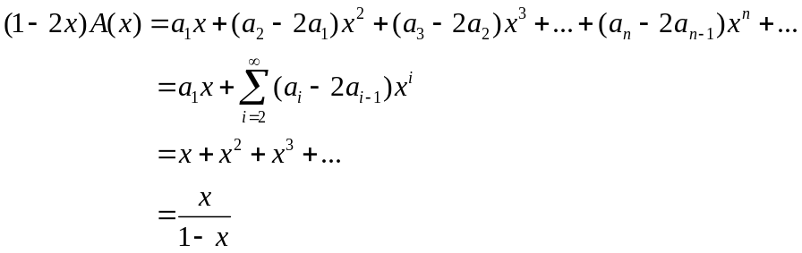
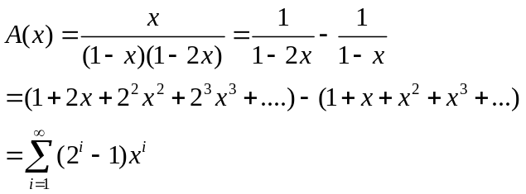
其中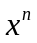的系数为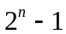，所以有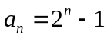
所以，Hanoi塔问题递归算法的时间复杂性为：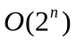

练习：
用公式法求解：
- 求通解：
特征方程：
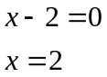
通解为：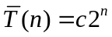
- 求特解：
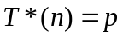
代入原递推方程：
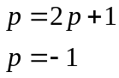
方程的解为：
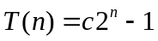
代入初始条件：
